Лабораторная РАБОТА №1
Инструкционно-технологическая карта

Тема: «Отладка Web-приложений»
Цель работы: Исследовать основные инструменты, используемые при отладке Web-приложений, изучить их возможности.
Время выполнения: 2 часа

- Теоретические сведения для выполнения работы
Отладка Web-приложений
Отладка – этап разработки компьютерной программы, на котором обнаруживают, локализуют и устраняют ошибки . Чтобы понять, где возникла ошибка, приходится:
- узнавать текущие значения переменных;
- и выяснять, по какому пути выполнялась программа.
Существуют две взаимодополняющие технологии отладки.
Использование отладчиков – программ, которые включают в себя пользовательский интерфейс для пошагового выполнения программы: оператор за оператором, функция за функцией, с остановками на некоторых строках исходного кода или при достижении определённого условия.
Вывод текущего состояния программы с помощью расположенных в критических точках программы операторов вывода – на экран, принтер, громкоговоритель или в файл. Вывод отладочных сведений в файл называется журналированием.
Современный процесс веб-разработки включает не только работу с HTML, но и отладку сценариев, и проверку оформления страниц. По этой причине все основные браузеры, под которые производится верстка и оптимизация большинства страниц, включает в себя специальные средства для веб-мастеров.
В JavaScript доступ к отладчикам становится особенно полезным при разработке крупных нетривиальных программ из-за различий в реализациях разных браузеров (в частности, в отношении объектной модели документа). Полезно иметь доступ к отладчику для каждого из браузеров, в которых будет работать веб-приложение.
На текущий момент все известные браузеры: Internet Explorer, Firefox, Safari, Google Chrome, Opera имеют отладчики сценариев.
Internet Explorer имеет три отладчика: Microsoft Visual Studio – самый полный из них, следом за ним следует Microsoft Script Editor (компонент Microsoft Office), и, наконец, свободный Microsoft Script Debugger, который гораздо более простой, чем два других. Бесплатный Microsoft Visual Web Developer Express предоставляет ограниченную версию с отладочной функцией JavaScript в Microsoft Visual Studio. Начиная с восьмой версии в IE вместе с инструментами для разработчиков появился встроенный отладчик.
В Opera также имеется собственный отладчик – Opera Dragonfly.
Разрабатываемые веб-приложения в Firefox можно отлаживать при помощи расширений Firebug и Venkman.
В Safari входит отладчик JavaScript WebKit Web Inspector. Этот же отладчик доступен и в других браузерах, использующих WebKit: Google Chrome, Arora, Rekonq, Midori и др.
Профилирование – сбор характеристик работы программы, таких как время выполнения отдельных фрагментов (обычно подпрограмм), число верно предсказанных условных переходов, число кэш промахов и т. д. Инструмент, используемый для анализа работы, называют профилировщиком. Обычно выполняется совместно с оптимизацией программы.
Характеристики могут быть аппаратными (время) или вызванные программным обеспечением (функциональный запрос). Инструментальные средства анализа программы чрезвычайно важны для того, чтобы понять поведение программы. Проектировщики ПО нуждаются в таких инструментальных средствах, чтобы оценить, как хорошо выполнена работа. Программисты нуждаются в инструментальных средствах, чтобы проанализировать их программы и идентифицировать критические участки программы.
Это часто используется, чтобы определить, как долго выполняются определенные части программы, как часто они выполняются, или генерировать граф вызовов (Call Graph). Обычно эта информация используется, чтобы идентифицировать те участки программы, которые работают больше всего. Эти трудоёмкие участки могут быть оптимизированы, чтобы выполняться быстрее. Это – также общая методика для отладки.
Также выделяют анализ покрытия (Code Coverage) – процесс выявления неиспользуемых участков кода при помощи, например, многократного запуска программы.

- Порядок выполнения работы:
Отладка в браузере Google Chrome
- Откройте инструменты разработчика: F12 или Ctrl+Shift+I или в меню Дополнительные инструменты --> Инструменты Разработчика.

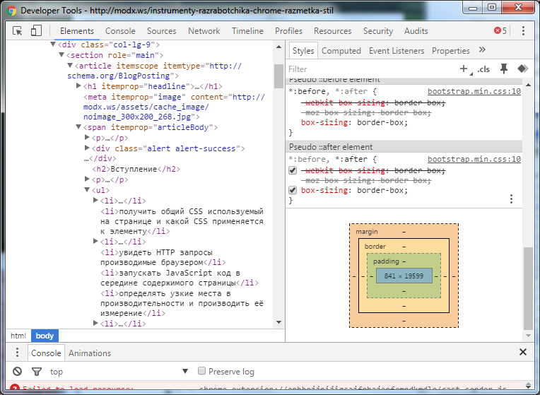
1
2
3
4
5
6
7
Изучите основные элементы данного окна
- Выбор различных инструментальных панелей (в данный момент выбрана панель Elements).
- Открытие меню по настройке и управлению (Customize and Control Dev Tools).
- Панели, которые содержат стилистическую (и другую) информацию (в данный момент выбрана панель Styles).
- Выбор элемента в инструменте простым нажатием на него на странице (Select and Element in the page to inspect it Ctrl+Shift+C).
- Переход в режим мобильного устройства (Toggle device mode Ctrl+Shift+M).
- Работа в консоли.
- Ошибки JavaScript на странице.
Панель Elements
Самая важная и самая простая секция. В рабочем пространстве слева показан исходный код страницы с подсветкой синтаксиса. Причём не только исходный, а отражающий реальную DOM-структуру документа, включая и элементы созданные динамически, которые при обычном просмотре исходного кода не видны. Всё организовано в виде многоуровневого списка, т.е. при нажатии на ► можно увидеть все вложенные элементы (потомки) данного. Путь до выбранного тэга отображается под кодом (прямо над консолью). А вот справа отображены все свойства сгруппированные по категориям выбранного в данный момент элемента. Причём когда подвести мышку на определённый тэг, он выделяется на странице по своему размеру и этот актуальный размер показывается в виде подсказки. Таким образом можно тщательно наблюдать, нужные ли размеры принимают блоки на странице, а также найти проблемный, который отображается не так как надо.
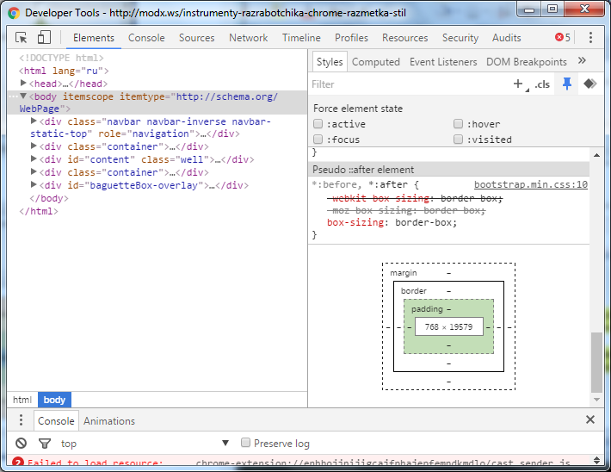
1
2
3
4
5
6
7
8
9
10
- Элементы, как они рендерятся в середине документа.
- Стрелка показывает, что элемент имеет наследников. Позиция стрелки показывает сложен элемент или разложен.
- Простые «хлебные крошки» начинаются с элемента документ (<html>) и заканчиваются текущим выбранным элементом. При наведении на каждую "крошку" подсвечивается соответствующий элемент в окне браузера
- Передвигаемый разделитель для разделения элементов списка вывода стилистической информации
- Computed показывает информацию о стилях, вычисленную браузером для выбранного элемента.
- Показывает стили пользователя, такие как: стили полученные от соответствующего странице файла styles.css, стилей добавленных чарез JavaScript и стилей добавленных через инструменты разработчика
- New style rule. При выборе создаётся новое правило стиля для выбранного элемента.
- Element classes. При выборе имеется возможность добавить новый класс для выбранного элемента.
- Toggle Element State позволяет запускать состояния инициируемые пользователем, такие как: hover (при наведении пользователем курсором мышки на что-либо, :active и другие. Изображение показыват кнопку в её “on” состоянии, обычно она в "off". Раздел font section выводит только шрифты, которые должен загрузить браузер.
- Визуализация блока элемента, учитывая отступы и границу.

Изменение DOM
Возможно изменение DOM в середине панели Elements . Для удаления любого элемента, кликните на нем правым кликом и выберите Delete element. Очевидно, что удаление родительского элемента удалит его наследников.
Смена типа элемента возможна при двойном нажатии на имени элемента. Например: p-тег параграфа. При смене элемента из одного в другой автоматически изменяется открывающий и закрывающий теги.
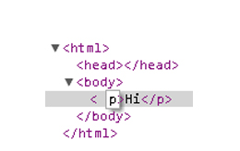
Добавить атрибуты можно правым кликом на элементе и выбрав Add attribute. Курсор немедленно расположится в нужном месте и можно начать добавлять к элементу необходимые атрибуты, например:class="title". Нажатие кнопки tab расположит курсор на следующей позиции атрибута.
Редактирование атрибутов схоже с добавлением. Найдите атрибут для редактирования и двойным щелчком измените его имя или значение.
Редактирование сырого HTML можно сделать правым щелчком на элементе и выбрать Edit as HTML.

Задание 1.
- Открыть файл primer.html
- Откройте инструменты разработчика
- Для тега <body> добавить следующие атрибуты с указанием их значений: text=red, bgcolor=#6600ff
- Для тега <style> редактировать атрибуты в классе div :
  - изменить цвет (атрибут background), размер шрифта (атрибут font-size).
- Для тега <style> редактировать атрибуты в классе test1 :
  - добавить атрибуты (font-style:italic; text-align:right);
- Редактировать элемент HTML (заменить значение h1 на h6, div заменить на b)
- Редактировать код HTML, добавить новую строку кода
<p> Это временный абзац </p>
- Для нового элемента добавить новое правило стиля:
outline: green 2px double;
width: 20%;
text-align: right;
- Попробуйте добавить собственные атрибуты, изменить, редактировать элементы HTML.
- Сделать скриншот измененной страницы.

Нахождение элементов
Инструменты разработчика имеют в распоряжении полезные техники для нахождения элементов в документе. При наведении на элементы в панели Elements начинает подсвечиваться соответствующий элемент на странице.
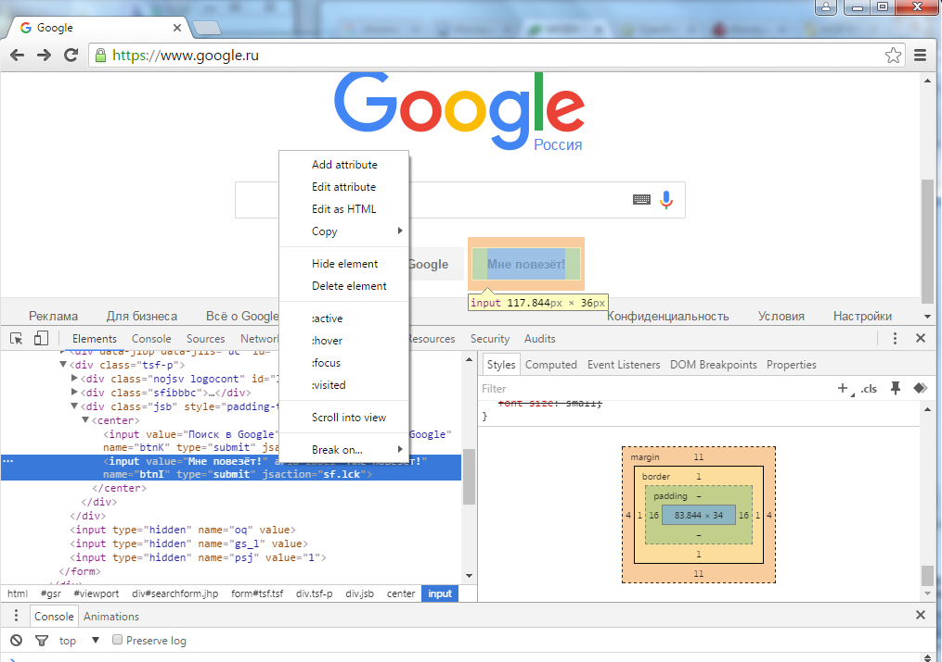
1
Иногда искомые элементы бывают не видны, тогда спасает функция Прокрутить для обзора Scroll into view - её можно найти в контекст-меню.

Просмотр информации о стилях
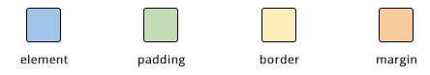
Если перейти к панели стилей (справа) от вкладки Elements, можно получить некоторую информацию о стилях прямо от элемента, если в стилях для него указаны поля, отступы и границы. При наведении на один из этих элементов строится прямоугольная модель, которую можно увидеть в нижней области панели Styles (1). Она позволяет просматривать габариты элементов, поля, границы и отступы.

Установка стилевой информации
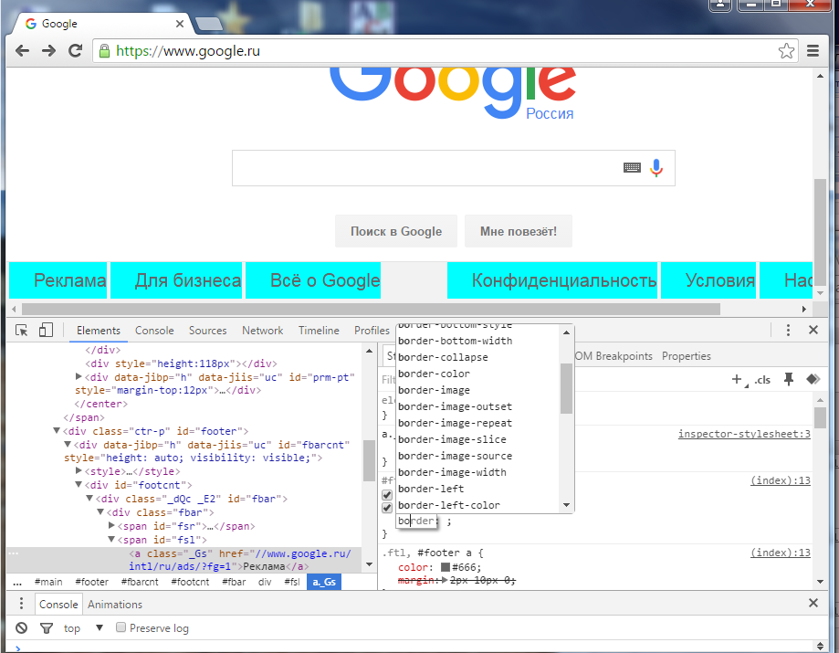
Имеется возможность не только просматривать стилевую информацию, но возможность редактировать её для любого элемента. Не важно - делать это ради самообразования, экспериментировать с дизайном или что-либо ещё - возможности данные нам средствами разработчика - это необходимый инструмент.
Убедитесь, что панель Styles открыта и щелкните чуть правее фигурной скобки. Вы увидите, что курсор автоматически расположит себя так, что можно сразу написать параметр для стиля. Введите имя параметра, нажмите tab, чтобы передвинуть курсор на следующую позицию и введите значение.

При наборе названия параметра, Chrome выдаёт подсказку и можно использовать автозаполнение. Нажатие tab выбирает ближайшее соответствие напечатанному и передвигает курсор на место значения. При нажатии правой стрелки курсор останется на месте параметра, но заполнится ближайшим соответствующим значением напечатанному.
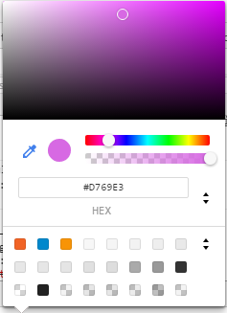
Автозаполнение также работает и с параметрами. Например, комбинация “pos” *tab* “fi” *tab* создаст параметр стилей position: fixed. При вводе пикселей/процентов, например 15% или 10px, можно увеличивать или уменьшать эти значения используя стрелки вверх-вниз. Для увеличения на 10 используйте Shift+↑(cтрелка вверх).
Смена значений цвета возможна после его ввода и щелчке на цветном квадратике слева от значения - появится Open color Picker.

Задание 2.
- Открыть сайт по адресу http://192.168.1.1/marketing/
- Откройте инструменты разработчика
- Найдите элемент с div с классом id=coolmenu (блок «Навигация»)
- Cоздать новое правило стилей нажав на иконку + в панели стилей.
- Добавьте новый стиль для данного класса:
    - border-left:dotted 3px #60c;
    - background:yellow;
    - font-size:5mm;
- Попробуйте изменить другие стили элементов HTML.
- Сделать скриншот измененной страницы.

Панель Sources Этот инструмент подаёт загруженную страницу в виде составляющих: самого файла html, рисунков, стилей css, скриптов, подключенных. А также проводится разбивка на фреймы, если они используются. Все эти компоненты в виде иерархического списка размещены в панели слева, которая напоминает панель проводника Windows. При выборе конкретного компонента, он показывается в правой части. Так доступны для просмотра кода и редактирования скрипты, таблицы стилей.
Также имеется возможность посмотреть какие файлы cookies установил сайт, страница которого анализируется.
В этой панели также можно открыть режим отладки javascript, который предназначен для анализа и отладки скриптов. Выбрать конкретный скрипт можно из списка всех загруженных слева вверху. Сразу в окне слева отображается его код. Панель справа по виду и структуре такая как в Elements, но со специализированными вкладками. «Watch Expression» – можно задать выражение (переменную), которую необходимо наблюдать. В других – задать точки останова, стэк вызовов и другое в этом роде.

Панель Networks В этом разделе показываются все запросы, выполненные при загрузке данной страницы и её компонентов. Каждый запрашиваемый ресурс добавляется в качестве строки в таблицу Network
Столбец «Name» содержит имя и URL-путь ресурса, соответственно..
«Status» – ответ сервера, в идеале должен быть 200 ОК. Здесь важно обратить внимание на ошибочные 404 и 403, которые следует устранить. Их причинами могут быть неверные адреса (атрибуты src). Редиректы 301 и 302 также желательно устранить, чтобы уменьшить общее число запросов, а значит и скорость загрузки сайта.
«Type» – тип содержимого, например для веб-документов должно быть text/html.
«Size/Content» – размер каждого запрошенного компонента.
«Time/Latency» – время загрузки.

Панель Timeline
Это очень полезный инструмент для анализа скорости загрузки страниц сайта. С его помощью можно получить визуальное представление в виде диаграммы, сколько времени затрачено на загрузку и интерпретацию страницы. Как пользоваться Timeline?
Запустить по нажатию F5.
Теперь слева в списке Records доступны разные события произошедшие в процессе загрузки и отображения документа. А справа вверху они представлены в виде цветной диаграммы со шкалой времени, показывая какой процесс сколько занял времени. Подробности о каждом событии можно узнать щёлкнув на нём в списке Records. Эта информация появится в виде всплывающей подсказки. События соответствующие загрузке, приёму данных окрашены в синий цвет; исполнение скриптов – в жёлтый; визуальное отображение элементов – в фиолетовый. Таким образом можно легко и наглядно видеть, на что тратится больше всего времени при загрузке вашего сайта или не вашего. На синие отрезки повлиять практически невозможно, т.к. они зависят от скорости работы хостинга, а вот постараться сократить жёлтые и фиолетовые – это в силах разработчика.

Задание 3.
- Открыть сайт википедии.
- Откройте инструменты разработчика
- Исследуйте панели Sources, Networks, Timeline

Возможности Firebug
Firebug, как, впрочем, и аналогичные инструменты в других браузерах, предоставляет полный набор возможностей для отладки JavaScript, анализа документа HTML и стилей CSS. Кроме этого, Firebug позволяет анализировать сетевой обмен между браузером и сервером, в том числе, и анализировать скорость загрузки страниц.
Интерфейс Firebug представляет собой панель с закладками. Закладок несколько:
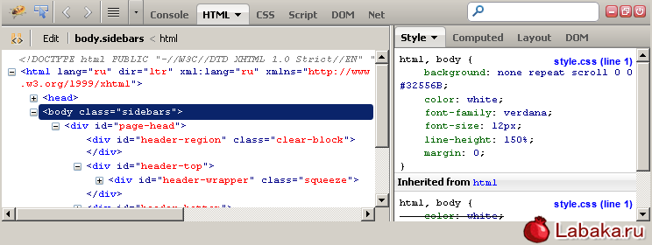
Console - здесь отображаются сообщения об ошибках и прочие информационные сообщения. Здесь же есть командная строка, куда можно вводить команды на языке JavaScript.
HTML - отображает дерево элементов текущего HTML-документа, а также CSS-стили выделенного элемента. Всё это можно не только просматривать, но и изменять. Изменения незамедлительно отображаются на странице. На этой закладке веб-дизайнер, занимающийся оформлением сайта, проводит большую часть своей жизни.
Script - служит для отладки JavaScript. Здесь можно расставлять точки останова в нужных местах скрипта и смотреть значения переменных.
DOM - выводит всё дерево объектов, доступных программе на JavaScript. Здесь можно не только просматривать, но и искать объекты, а также изменять их.
Net - отображает информацию обо всех HTTP-запросах, сделанных браузером для загрузки страницы, картинок, а также об остальных запросах на сервер. Здесь же видно, сколько времени ушло на загрузку каждой картинки и всей страницы в целом.

Задание 4.
- Запустить FireFox.
- Открыть файл primer.html
- Открыть Firebug.
- Просмотреть структуру html-документа. В панель Firebug необходимо нажать кнопку Inspect и подвести к любому элементу документа, при этом в нижней части окна будет отображена структура документа. Обратите внимание на древовидную структуру web-странички и подключение стилей в заголовке документа.
- С включенной кнопкой Inspect зафиксируйте указатель мыши на желтой ячейке. В окне дополнения Firebug слева будет отображена структура html-документа. В окне справа будут отображены стили из подключенного файла стилей. Изменяя значения свойств стилей, можно получать совершенно новые изображения.
- Посмотрите какой класс назначен выделенной ячейке.
- Найдите в правой колонке стиль тега div : и измените атрибуты:
- свойство фона (background) заменить на значение #FF6600 оранжевого цвета. Обратите внимание, что если не корректно указано свойство или его значение, то определение исчезнет из окна стилей.
- Добавить для класса test1 атрибут color: #d95;
- Для тега body создайте новый класс с атрибутом background: url("fon.jpg");
- Сделать скриншот измененной страницы.

- Подготовить отчет по практической работе.
- Ответить на контрольные вопросы.

- Контрольные вопросы:

- Дайте определение понятию «отладка».
- Для чего используются инструменты разработчика?
- Перечислить основные инструментальные панели Dev Tools, используемого как инструмент разработчика в браузере Google Chrome.
- Описать основные возможности Firebug.

